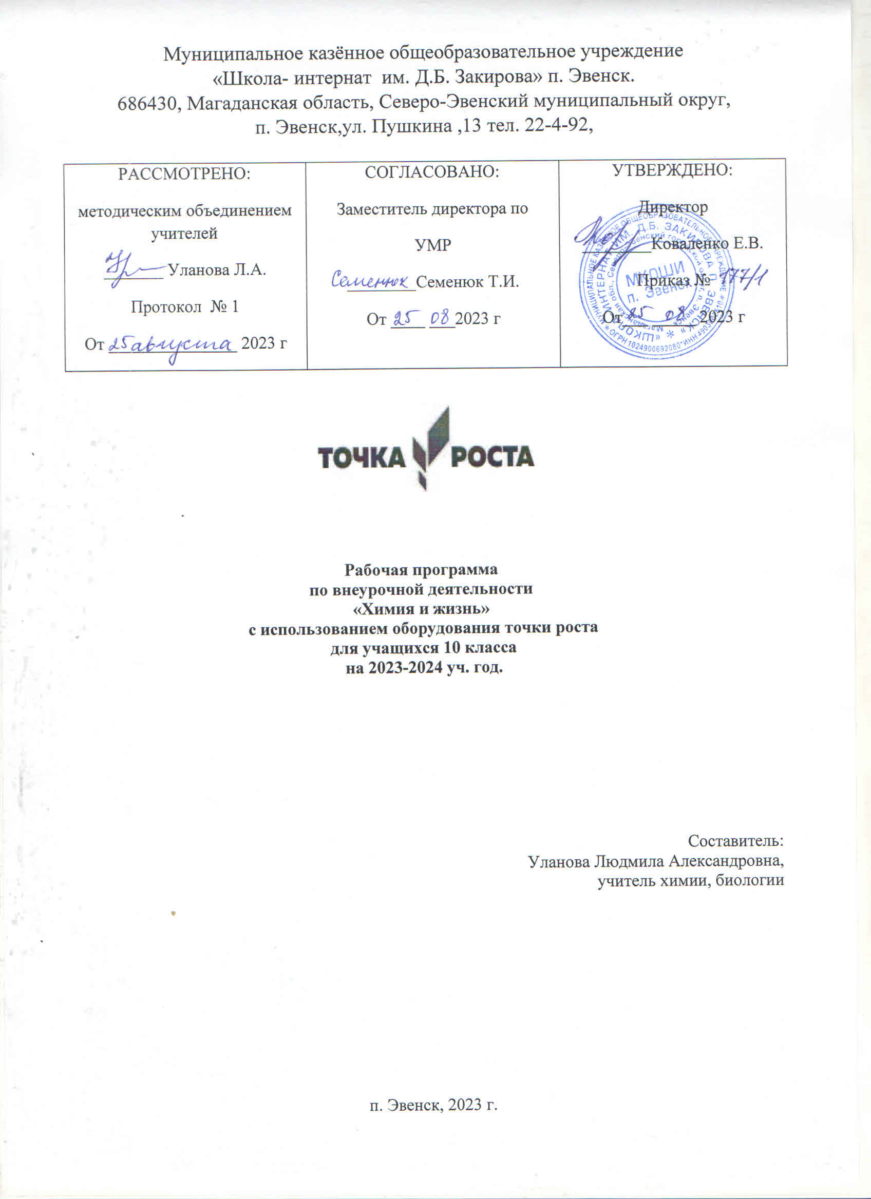

Пояснительная записка

Данный курс предназначен для учащихся 10 класса, проявляющих повышенный интерес к химии с использованием оборудования точки роста в школе.
Курс рассчитан в первую очередь на учащихся, обладающих хорошими знаниями основных химических законов, базовых знаний по общей химии и способных к творческому и осмыслен ому восприятию материала, что позволит выполнять практическую часть курса.

Цель курса:
- расширение знаний о химической составляющей естественнонаучной картины мира, важнейших химических понятиях, законах и теориях;
- совершенствование умений применять полученные знания для объяснения разнообразных химических явлений и свойств веществ, оценки роли химии в развитии современных технологий и получении новых материалов;
- развитие познавательных интересов и интеллектуальных способностей в процессе самостоятельного приобретения химических знаний с использованием различных источников информации, в том числе компьютерных;
- воспитание убежденности в позитивной роли химии в жизни современного общества, необходимости химически грамотного отношения к своему здоровью и окружающей среде;
- применение полученных знаний и умений для безопасного использования веществ и материалов в быту, сельском хозяйстве и на производстве, решения практических задач в повседневной жизни, предупреждения явлений, наносящих вред здоровью человека и окружающей среде;

Задачи курса:

- при помощи практических работ закрепить, систематизировать и углубить знания учащихся о фундаментальных законах органической и общей химии;
- показать связь химии с окружающей жизнью, с важнейшими сферами жизнедеятельности человека;
- создать условия для формирования и развития у учащихся умения самостоятельной работы со справочными материалами и учебной литературой, собственными конспектами, иными источниками информации;
- объяснять на современном уровне свойства соединений и химические процессы, протекающие в окружающем мире и используемые человеком;
- способствовать развитию познавательных интересов учащихся;
- предоставить учащимся возможность применять химические знания на практике,
формировать общенаучные и химические умения и навыки, необходимые в деятельности экспериментатора и полезные в повседневной жизни;
- научить работать в группе, вести дискуссию, отстаивать свою точку зрения;

Форма организации образовательного процесса:
  - В качестве форм организации учебных занятий являются: лекции, семинары, лабораторный практикум, исследовательские работы, презентации.

Формы контроля:
  - Творческие отчеты, учебные проекты, конференции, учебно-исследовательские работы.

Требования к результатам обучения

Знать:
  - Основные положения теории химического строения органических веществ, важнейшие
функциональные группы органических соединений и обусловленные ими свойства;
  - классификацию природных жиров и масел, их строение, гидролиз жиров в технике, продукты переработки жиров;
  - следующие понятия: скорость химической реакции, энергия активации, теория активных столкновений, катализ и катализаторы, механизм реакции;
  - характеристику основных типов изученных химических реакций, возможности и направления их протекания, особенности реакций с участием органических веществ.

Уметь:
  - Разъяснять на примерах причины многообразия органических веществ, объяснять свойства веществ на основе их химического строения;
  - Составлять структурные формулы органических веществ изученных классов, уравнения химических реакций, подтверждающих свойства изученных органических веществ, их генетическую связь, способы получения;
  - Характеризовать особенности строения, свойства и применение важнейших представителей биополимеров;
  - Объяснять влияние различия в строении молекул мономеров целлюлозы и крахмала на структуру и свойства полимеров.
  - практически определять наличие углерода, водорода, хлора, серы, азота, по характерным реакциям – функциональные группы органических соединений;
  - распознавать полимерные материалы по соответствующим признакам.

Освоить
  - основные принципы и приобрести практические навыки различных способов очистки;
  - некоторые приемы проведения органического синтеза, выделения полученного продукта, изучения его свойств, практически познакомиться со взаимным превращением соединений различных классов;
  - технику выполнения важных химических операций, необходимых и при изучении других разделов химии;
  - приобрести опыт исследовательской деятельности.
Понимать, что для целенаправленного управления химическими процессами необходимо знание закономерностей протекания химических реакций.

Курс рассчитан на 34 часов, 1 часа в неделю.
- Тематическое планирование

Наименование разделов и тем | Количество часов |  | Вид деятельности.
Техника безопасности работы в химической лаборатории. | 1 час. |  | Беседа-инструктаж. Практическая работа №1
Приемы обращения с лабораторным оборудованием. | 2 час. |  | Беседа-инструктаж. Практические работы №2,3
Качественный анализ химических веществ. | 7 час. |  | Лекции, беседы, Практические работы №4 - 9
Химия жизни. Синтез и исследование свойств соединений. | 14 час. |  | Семинар.  Практические работы №10 - 23
Химия в быту. Синтез и исследование свойств соединений. | 9 час. |  | Лекции, беседы, зачет. Практические работы №24 - 26
Всего часов: |  | 33 час.

Поурочное планирование

№ | № в теме | Тема. | Планируемые результаты усвоения материала | Дата
Тема 1. Техника безопасности работы в химической лаборатории.
1 | 1 | Практическое занятие: Типовые правила техники лабораторных работ. Правила техники безопасности при проведении  исследований, медицинские аптечки первой помощи в кабинете химии. Инструктаж по  технике безопасности. | Знать правила техники  безопасности при проведении  исследований. Знать  состав медицинской  аптечки и уметь оказать  первую медицинскую  помощь.
Тема 2. Приемы обращения с лабораторным оборудованием.
2 | 2 | Практическое занятие Цифровая лаборатория по химии. | Уметь работать со спиртовкой, весами, ареометрами, мерной посудой и датчиками цифровой лаборатории «Точка роста»
3 | 3 | Классификация реактивов по действию на организм, хранение реактивов, обозначение на этикетках. Оформление выполнения химического эксперимента и его результатов. | Знать классификацию  реактивов по группам  хранения и их действие  на организм. Правильно  оформлять химический  эксперимент.
4 | 4 | Практическое занятие Работа с  химическими реактивами. Оформление выполнения эксперимента и его результатов. | Распределение по группам токсичности. Оформление работы.
Тема 3. Химия жизни. Синтез и исследование свойств соединений.
5 | 1 | Химия и питание. Семинар. | Знать качественный состав пищи. Понятие – здоровое питание.
6 | 3 | Витамины в продуктах питания. | Состав витаминов, классификация, действие на организм.
7 | 4 | Практическое занятие Определение витаминов: А в подсолнечном масле, С в яблочном соке и D в рыбьем жире или курином желтке. | Определять витамины в продуктах питания.
8 | 5 | Природные стимуляторы. | Состав, классификацию, действие на организм.
9 | 6 | Практическое занятие Выделение из чая кофеина. Качественная реакция на кофеин. | Выделять кофеин, знать  качественные реакции на кофеин.
10 | 7 | Органические кислоты. Свойства, строение, получение. | Основные свойства органических кислот, состав, строение, классификацию.
11 | 8 | Практическое занятие Получение и изучение свойств уксусной кислоты. | Уметь получать уксусную кислоту химическим путем, знать свойства как класса.

12 | 9 | Органические кислоты в пище. | Знать основные классы органических кислот, нахождение их в продуктах питания.
13 | 10 | Практическое занятие Получение щавелевой, молочной и кислоты. Изучение их свойств. | Синтез и выделение органических кислот.
14 | 11 | Углеводы. Состав, строение, свойства. Глюкоза, сахароза. | Знать строение, состав, классификацию углеводов.
15 | 12 | Практическое занятие Обнаружение глюкозы в пище. Получение сахара из свеклы. Свойства сахарозы. | Обнаружить наличие глюкозы в пищевых продуктах. Стадии производства сахара из сахарной свеклы. Знать свойства сахарозы.
16 | 13 | Углеводы в пище. Молочный сахар. | Многообразие сахаров в природе.
17 | 14 | Практическое занятие Определение зависимости изменения рН цельного и пастеризованного мо лока от сроков хранения. | Знать различия свойств молочного сахара и сахарозы с глюкозой.
18 | 15 | Углеводы. Строение, свойства, получение. Крахмал. | Строение полисахаридов, свойства и получение.
19 | 16 | Практическое занятие Определение качества хлебопекарной муки и хлеба. | Уметь проводить качественные реакции на полисахарид. Показать и объяснять свойства крахмала как представителя полисахаридов.
20 | 17 | Практическое занятие Определение крахмала в листьях живых растений и маргарине. | Методику определения и проведение опытов по определению крахмала.
21 | 18 | Белки. Характеристика класса.  Качественные реакции. | Характеристика класса. Качественные реакции.  Значение белков для жизненных процессов.
22 | 19 | Практическое занятие Определение белков в продуктах питания. Цветные реакции белков. Свойства белков. | Определять белки в продуктах питания.
23 | 20 | Неорганические соединения на кухне. Соль, сода. | Знать неорганические соединения используемые на кухне, определять класс веществ.
24 | 21 | Практическое занятие Качественные реакции на ионы натрия, хлорид-ионы, карбонат-ионы. Гидролиз солей угольной кислоты. Свойства карбоната и гидрокарбоната. | Проводить определение, знать качественные реакции на ионы.
25 | 22 | Неорганические соединения на кухне. Вода. Физические и химические свойства. | Характеристика воды как неорганического
26 |  | Жесткость и причины ее возникновения. Способы устранения. | соединения, жесткость воды. Объяснять происхождение  жесткости воды.
27 | 23 | Практическое занятие Определение жесткости воды и ее устранение. | Методика определение жесткости воды  лабораторным способом и с помощью компьютерных технологий.
28 | 24 | Контроль качества воды. Оценка загрязненности воды. | Качество воды, параметры, ПДК.
29 | 25 | Практическое занятие Определение концентрации кислорода, растворенного в воде. Определение рН воды. | Методики определения.
30 | 26 | Коллоидные растворы и пища.  Практическое занятие Изучение молока как эмульсии. | Понятие о коллоидных растворах. Уметь рассказывать о коллоидных растворах в повседневной жизни. Объяснять, почему молоко относится к эмульсиям.
31 | 27 | Практическое итоговое занятие по теме. Анализ качества продуктов питания. | Проводить анализ продуктов питания.
32 | 28 | Душистые вещества в парфюмерии, косметики, моющих средствах. Эфирные масла. Состав. | Знать состав душистых веществ парфюмерии, косметики.
33 | 29 | Итоговое занятие  Конференция по теме: «Химия в быту» | Уметь грамотно излагать свои мысли, аргументировать свою точку зрения, составлять презентации.

- Формы контроля
Контроль результатов обучения в соответствии с данной ОП проводится в форме письменных и экспериментальных работ.
- Учебно-методическое обеспечение программы
Методика обучения по программе состоит из сочетания лекционного изложения теоретического материала с наглядным показом иллюстрирующего материала и приемов решения практических задач. Обучающиеся закрепляют полученные знания путем самостоятельного выполнения практических работ. Для развития творческого мышления и навыков аналитической деятельности педагог проводит занятия по презентации творческих и практических работ, мозговые штурмы, интеллектуальные игры.
- Материально-техническое обеспечение программы

Организационные условия, позволяющие реализовать содержание дополнительной образовательной программы «Химия и жизнь» предполагают наличие оборудования центра «Точка роста»:

ЦИФРОВАЯ ЛАБОРАТОРИЯ УЧЕНИЧЕСКАЯ: Цифровые датчики электропроводности, рН, положения, температуры, абсолютного давления

КОМПЛЕКТ ПОСУДЫ И ОБОРУДОВАНИЯ ДЛЯ УЧЕНИЧЕСКИХ ОПЫТОВ
- Штатив лабораторный химический:
- Набор чашек Петри:
- Набор инструментов препаровальных:
- Ложка для сжигания веществ:
- Ступка фарфоровая с пестиком:
- Набор банок, склянок, флаконов для хранения твердых реактивов;
- Набор приборок (ПХ-14, ПХ-16);
- Прибор для получения газов;
- Спиртовка и горючее для неё;
- Фильтровальная бумага (50 шт.);
- Колба коническая;
- Палочка стеклянная (с резиновым наконечником);
- Чашечка для выпаривания (выпарительная чашечка);
- Мерный цилиндр (пластиковый);
- Воронка стеклянная (малая);
- Стакан стеклянный (100 мл);
- Газоотводная трубка.

ДЕМОНСТРАЦИОННОЕ ОБОРУДОВАНИЕ
- Столик подъемный;
- Штатив демонстрационный химический;
- Аппарат для проведения химических реакций;
- Набор для электролиза демонстрационный;
- Комплект мерных колб малого объема;
- Набор флаконов (250 – 300 мл для хранения растворов реактивов);
- Прибор для опытов по химии с электрическим током (лабораторный);
- Прибор для иллюстрации закона сохранения массы веществ;
- Делительная воронка;
- Установка для перегонки веществ;
- Прибор для получения газов;
- Баня комбинированная лабораторная;
- Фарфоровая ступка с пестиком
.

ДЕМОНСТРАЦИОННОЕ ОБОРУДОВАНИЕ
- Столик подъемный;
- Штатив демонстрационный химический;
- Аппарат для проведения химических реакций;
- Набор для электролиза демонстрационный;
- Комплект мерных колб малого объема;
- Набор флаконов (250 – 300 мл для хранения растворов реактивов);
- Прибор для опытов по химии с электрическим током (лабораторный);
- Прибор для иллюстрации закона сохранения массы веществ;
- Делительная воронка;
- Установка для перегонки веществ;
- Прибор для получения газов;
- Баня комбинированная лабораторная;
- Фарфоровая ступка с пестиком.

Учебно - методический комплекс:
Литература для учителя:
1. Автор составитель Г.А. Шипарева - Программы элективных курсов. Химия профильное обучение 10-11 класс – М, Дрофа 2006 г.
2. Е.В. Тяглова – Исследовательская деятельность учащихся по химии – М., Глобус, 2007 г.
3. И.М. Титова – Химия и искусство – М., Вентана-Граф, 2007 г
4. Артеменко А.И., Тикунова И.В. Ануфриев Е.К. – Практикум по органической химии – М., Высшая школа, 2001 г
5. О. Ольгин – Опыты без взрывов – М, Химия , 1986 г
6. Э. Гросс, Х. Вайсмантель –Химия для любознательных – Л., Химия Ленинградское отделение, 1987 г.
7. П.А.Оржековский, В.Н. Давыдов, Н.А. Титов - Творчество учащихся на практических занятиях по химии.- М., Аркти, 1999г
Цифровые и электронные образовательные ресурсы:
1. Библиотека электронных наглядных и учебных пособий www.edu. rt.ru
2. Электронные пособия библиотеки «Кирилл и Мефодий».
3. htpp://www.alhimik.ru
4. htpp//www./schoolchemistry.by.ru
5. www.1september.ru
6. htpp//www./school-collection.edu.ru
7. edu.tatar.ru
Литература для учащихся:
1. О. Ольгин – Опыты без взрывов – М, Химия , 1986 г
2. Э. Гросс, Х. Вайсмантель –Химия для любознательных – Л., Химия Ленинградское отделение, 1987 г.
3. Г. Фелленберг – Загрязнение природной среды – М, мир, 1997 г
4. Т.Н. Литвинова – Задачи по общей химии с медико-биологической направленностью, - Ростов-на-Дону. Феникс, 2001 г
Цифровые и электронные образовательные ресурсы:
1. Библиотека электронных наглядных и учебных пособий www.edu. rt.ru
2. Электронные пособия библиотеки «Кирилл и Мефодий».
3. htpp://www.alhimik.ru
4. htpp//www./schoolchemistry.by.ru
5. www.1september.ru
6. htpp//www./school-collection.edu.ru
7. edu.tatar.ru

